

Nama : ………………… | Kelas : ………………… | Kelompok : ………………… | Hari / Tanggal : …………………

Mata Pelajaran: Ekonomi | Jenjang: SMA/MA Kelas X | Topik: Masalah Pokok Ekonomi | Waktu: 2 × 45 menit
PETUNJUK PENGERJAAN  - Baca ringkasan materi (poster) terlebih dahulu dengan cermat.  - Isi identitas diri pada kolom yang tersedia.  - Kerjakan soal secara berurutan; bagian analisis dan HOTS boleh didiskusikan dengan kelompok.  - Tulis jawaban dengan jelas dan rapi pada tempat yang disediakan.  - Skor maksimal 100 poin. Tanyakan pada guru jika ada yang belum jelas. |  | TUJUAN PEMBELAJARAN  - Menjelaskan inti masalah ekonomi: kebutuhan tidak terbatas dan alat pemuas terbatas.  - Menjelaskan konsep kelangkaan dan biaya peluang (opportunity cost).  - Membedakan masalah pokok ekonomi klasik dan modern.  - Menganalisis cara mengatasi masalah pokok ekonomi: skala prioritas, sikap rasional, dan sistem ekonomi.

1 | INTI MASALAH EKONOMI  Baca dan pahami peta masalahnya

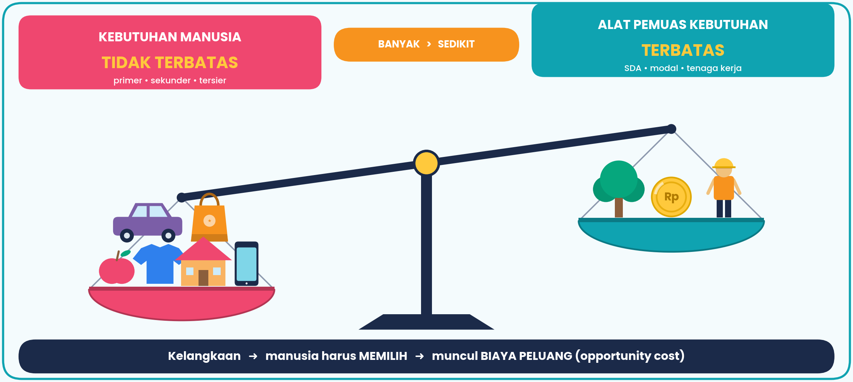
Kebutuhan Manusia  Sifatnya tidak terbatas: primer, sekunder, dan tersier. | Alat Pemuas Kebutuhan  Sifatnya terbatas: sumber daya alam, modal, dan tenaga kerja. | Akibatnya  Terjadi kelangkaan → manusia harus membuat pilihan dan memperhitungkan biaya peluang (opportunity cost).

2 | MASALAH POKOK EKONOMI KLASIK  3 tahap dalam siklus ekonomi

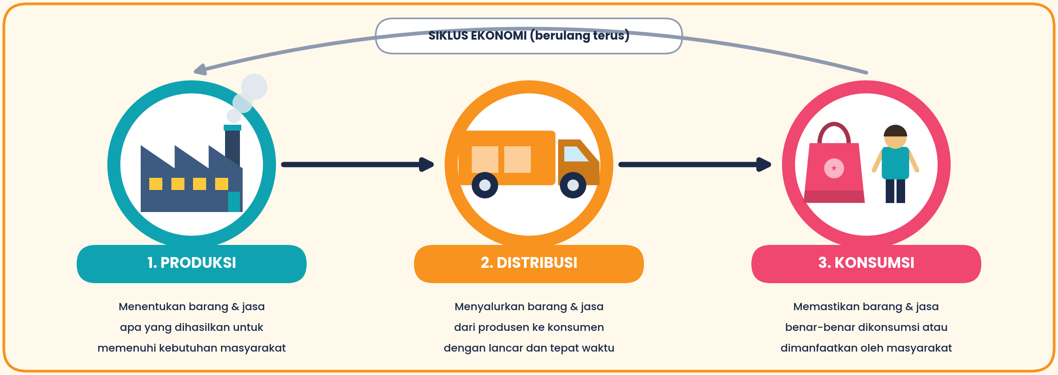

3 | MASALAH POKOK EKONOMI MODERN  Menurut Paul Samuelson: 3 pertanyaan utama

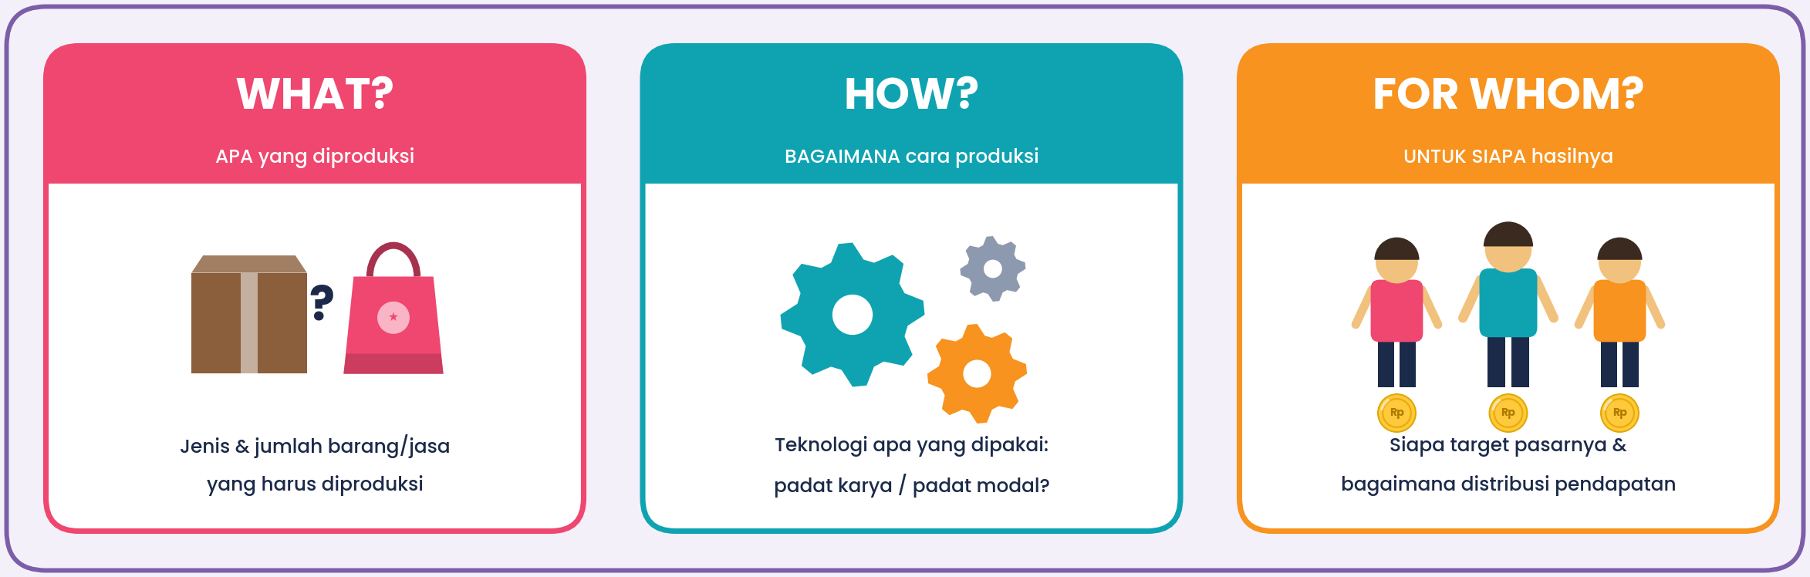

4 | CARA MENGATASI MASALAH POKOK EKONOMI  Tiga langkah bijak menghadapi kelangkaan

① Skala Prioritas  Mendahulukan kebutuhan yang penting dan mendesak. | ② Bersikap Rasional  Bijak dalam alokasi anggaran dan pemanfaatan sumber daya. | ③ Pilih Sistem Ekonomi  Sesuai negara/organisasi: Tradisional, Komando/Terpusat, Pasar/Liberal, atau Campuran.

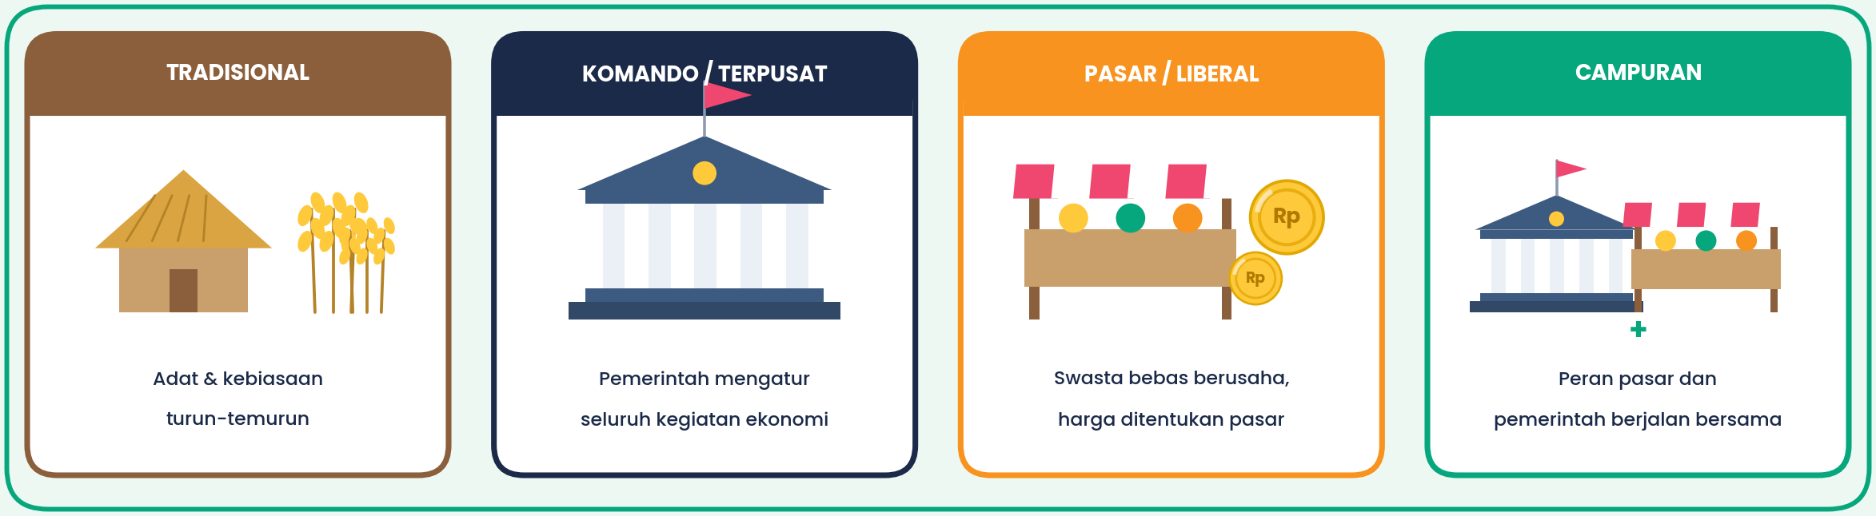

A | PILIHAN GANDA  Pilih satu jawaban yang paling benar dengan memberi tanda silang (X) • Skor 2 per soal

1. Masalah ekonomi muncul terutama karena …
A. Jumlah penduduk terlalu sedikit | B. Kebutuhan manusia tidak terbatas, sedangkan alat pemuas kebutuhan terbatas
C. Harga barang selalu mengalami kenaikan | D. Pendapatan semua orang sama besar
E. Jumlah produsen terlalu banyak
2. Pengorbanan terbaik yang harus dilepaskan ketika seseorang memilih salah satu dari beberapa alternatif disebut …
A. Biaya produksi | B. Biaya tetap
C. Biaya variabel | D. Biaya peluang (opportunity cost)
E. Biaya sosial
3. Menurut teori ekonomi klasik, tahap menyalurkan barang dan jasa dari produsen sampai ke tangan konsumen secara lancar dan tepat waktu disebut …
A. Distribusi | B. Produksi
C. Konsumsi | D. Investasi
E. Tabungan
4. Pertanyaan What pada masalah pokok ekonomi modern berkaitan dengan …
A. Siapa yang akan menikmati hasil produksi | B. Teknologi apa yang digunakan dalam produksi
C. Jenis dan jumlah barang/jasa yang harus diproduksi | D. Cara menyalurkan barang ke konsumen
E. Cara pemerintah menetapkan pajak
5. Berikut ini yang termasuk contoh kebutuhan tersier adalah …
A. Beras untuk makan sehari-hari | B. Pakaian seragam sekolah
C. Buku pelajaran | D. Rumah sederhana
E. Mobil mewah koleksi

B | PILIHAN GANDA KOMPLEKS  Beri tanda centang (✓) pada SEMUA jawaban yang benar (lebih dari satu) • Skor 3 per soal

1. Pernyataan yang benar tentang alat pemuas kebutuhan adalah …
☐ Sifatnya terbatas
☐ Meliputi sumber daya alam, modal, dan tenaga kerja
☐ Jumlahnya tidak terbatas
☐ Keterbatasannya menimbulkan kelangkaan
☐ Hanya berupa uang tunai
2. Yang termasuk masalah pokok ekonomi modern menurut Paul Samuelson adalah …
☐ What (apa yang diproduksi)
☐ How (bagaimana cara memproduksi)
☐ For Whom (untuk siapa diproduksi)
☐ Produksi, distribusi, dan konsumsi
☐ Menetapkan upah minimum
3. Langkah yang tepat untuk mengatasi masalah pokok ekonomi adalah …
☐ Membuat skala prioritas kebutuhan
☐ Bersikap rasional dalam alokasi anggaran
☐ Memilih sistem ekonomi yang sesuai
☐ Membeli semua barang yang diinginkan
☐ Menghentikan seluruh kegiatan konsumsi

C | MENJODOHKAN  Pasangkan istilah (Kolom A) dengan pengertiannya (Kolom B). Tulis huruf pada kolom Jawaban • Skor 2 per pasangan

KOLOM A (Istilah) | JAWABAN | KOLOM B (Pengertian)
1. Kelangkaan |  | a. Pertanyaan tentang siapa target pasar dan bagaimana pendapatan masyarakat terdistribusi
2. Biaya peluang |  | b. Pengorbanan alternatif terbaik yang dilepaskan saat memilih
3. Skala prioritas |  | c. Sistem yang memadukan peran pasar dan pemerintah
4. For Whom |  | d. Kondisi ketika alat pemuas tidak mampu memenuhi seluruh kebutuhan
5. Sistem ekonomi campuran |  | e. Urutan kebutuhan dari yang paling penting dan mendesak
 |  | f. Kegiatan menyalurkan barang dan jasa dari produsen ke konsumen

D | ISIAN SINGKAT  Lengkapi titik-titik dengan jawaban yang singkat dan tepat • Skor 2 per soal

1. Menurut tingkat kepentingannya, kebutuhan dibagi menjadi primer, sekunder, dan ……………………
2. Tiga jenis alat pemuas kebutuhan adalah sumber daya alam, modal, dan ……………………
3. Masalah pokok ekonomi modern dirumuskan oleh tokoh bernama ……………………
4. Cara produksi yang lebih banyak memakai tenaga manusia disebut ……………………
5. Sistem ekonomi yang seluruhnya diatur pemerintah disebut sistem ……………………

E | URAIAN  Jawablah dengan kalimat sendiri secara jelas dan runtut • Skor 5 per soal

1. Jelaskan mengapa kelangkaan memaksa manusia untuk membuat pilihan! Kaitkan jawabanmu dengan konsep biaya peluang.

2. Sebutkan dan jelaskan tiga masalah pokok ekonomi menurut teori ekonomi klasik, serta jelaskan hubungan ketiganya!

3. Jelaskan tiga pertanyaan pokok ekonomi modern (What, How, For Whom) dan berikan contohnya pada usaha pembuatan roti!

F | ANALISIS GAMBAR  Amati gambar dengan teliti, lalu jawab pertanyaan • Skor 3 per butir

Dua pabrik pengolahan makanan di sebuah daerah sedang dibandingkan oleh pemerintah setempat.
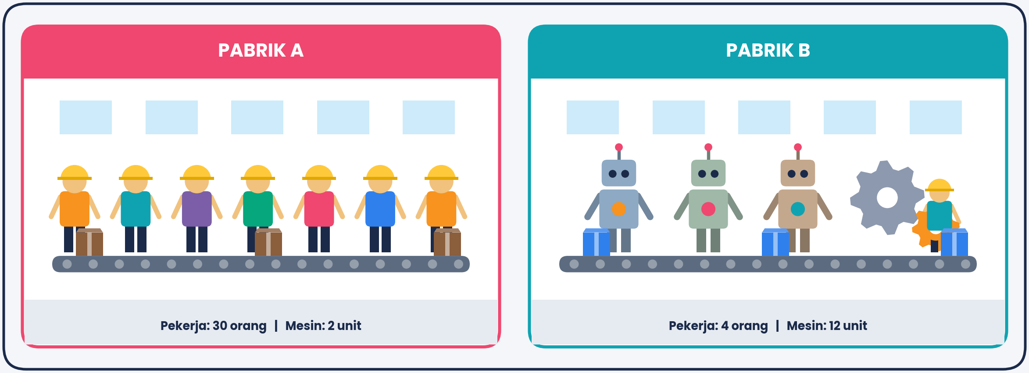
Gambar 1. Perbandingan cara produksi di Pabrik A dan Pabrik B
a. Pabrik mana yang menerapkan cara produksi padat karya dan mana yang padat modal? Jelaskan ciri yang kamu lihat pada gambar!

b. Perbedaan cara produksi tersebut menjawab pertanyaan pokok ekonomi yang mana (What, How, atau For Whom)? Jelaskan!

c. Di daerah itu banyak penduduk usia kerja yang menganggur dan modal pemerintah terbatas. Pabrik mana yang lebih sesuai didukung? Berikan alasanmu!

G | ANALISIS TABEL & DIAGRAM  Cermati diagram dan tabel berikut, lalu jawab pertanyaan • Skor 3 per butir

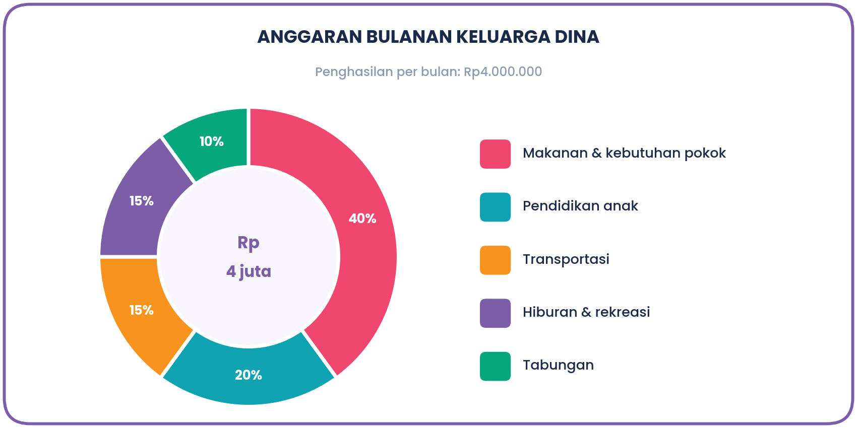
Diagram 1. Anggaran bulanan keluarga Dina
Dina memutuskan memakai dana hiburan Rp600.000 untuk salah satu alternatif pada tabel berikut:
Alternatif penggunaan dana | Biaya | Peringkat manfaat (1 = paling bermanfaat)
Mengikuti kursus desain grafis online | Rp600.000 | 1
Liburan akhir pekan bersama teman | Rp600.000 | 2
Membeli sepatu baru | Rp550.000 | 3
Tabel 1. Alternatif penggunaan dana hiburan Dina
a. Pos pengeluaran manakah pada diagram yang termasuk kebutuhan primer? Hitunglah berapa rupiah dana untuk pos tersebut!

b. Jika Dina ingin menambah tabungan, pos mana yang paling tepat dikurangi? Jelaskan dengan konsep skala prioritas!

c. Jika Dina memilih mengikuti kursus, tentukan biaya peluang (opportunity cost) dari pilihannya dan jelaskan alasanmu!

H | STUDI KASUS  Baca kasus berikut, lalu analisis dengan konsep masalah pokok ekonomi • Skor 4 per butir

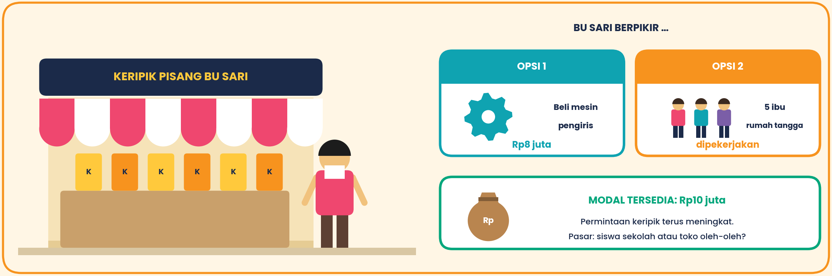
Kasus: Keputusan Usaha Bu Sari
Bu Sari memiliki usaha keripik pisang di desanya. Karena pesanan terus meningkat, ia berencana menambah produksi dengan modal Rp10 juta. Ia harus memutuskan: (1) rasa keripik yang diproduksi, yaitu original atau balado, beserta jumlah produksinya tiap minggu; (2) cara produksi, yaitu membeli mesin pengiris seharga Rp8 juta atau mempekerjakan 5 ibu rumah tangga tetangganya yang belum memiliki pekerjaan; (3) sasaran pasar, yaitu siswa sekolah atau toko oleh-oleh.

a. Lengkapi tabel berikut dengan mengidentifikasi tiga masalah pokok ekonomi modern dari kasus di atas!
Pertanyaan pokok | Identifikasi dalam kasus Bu Sari
What (apa)
How (bagaimana)
For Whom (untuk siapa)
b. Jika Bu Sari memilih membeli mesin pengiris, apa biaya peluang (opportunity cost) dari keputusannya? Jelaskan!

c. Berikan saran bijak bagi Bu Sari menggunakan konsep sikap rasional dan skala prioritas, disertai alasan yang kuat!

I | SOAL HOTS  Berpikir tingkat tinggi: menganalisis, mengevaluasi, dan mencipta • Skor 6 / 5 / 5

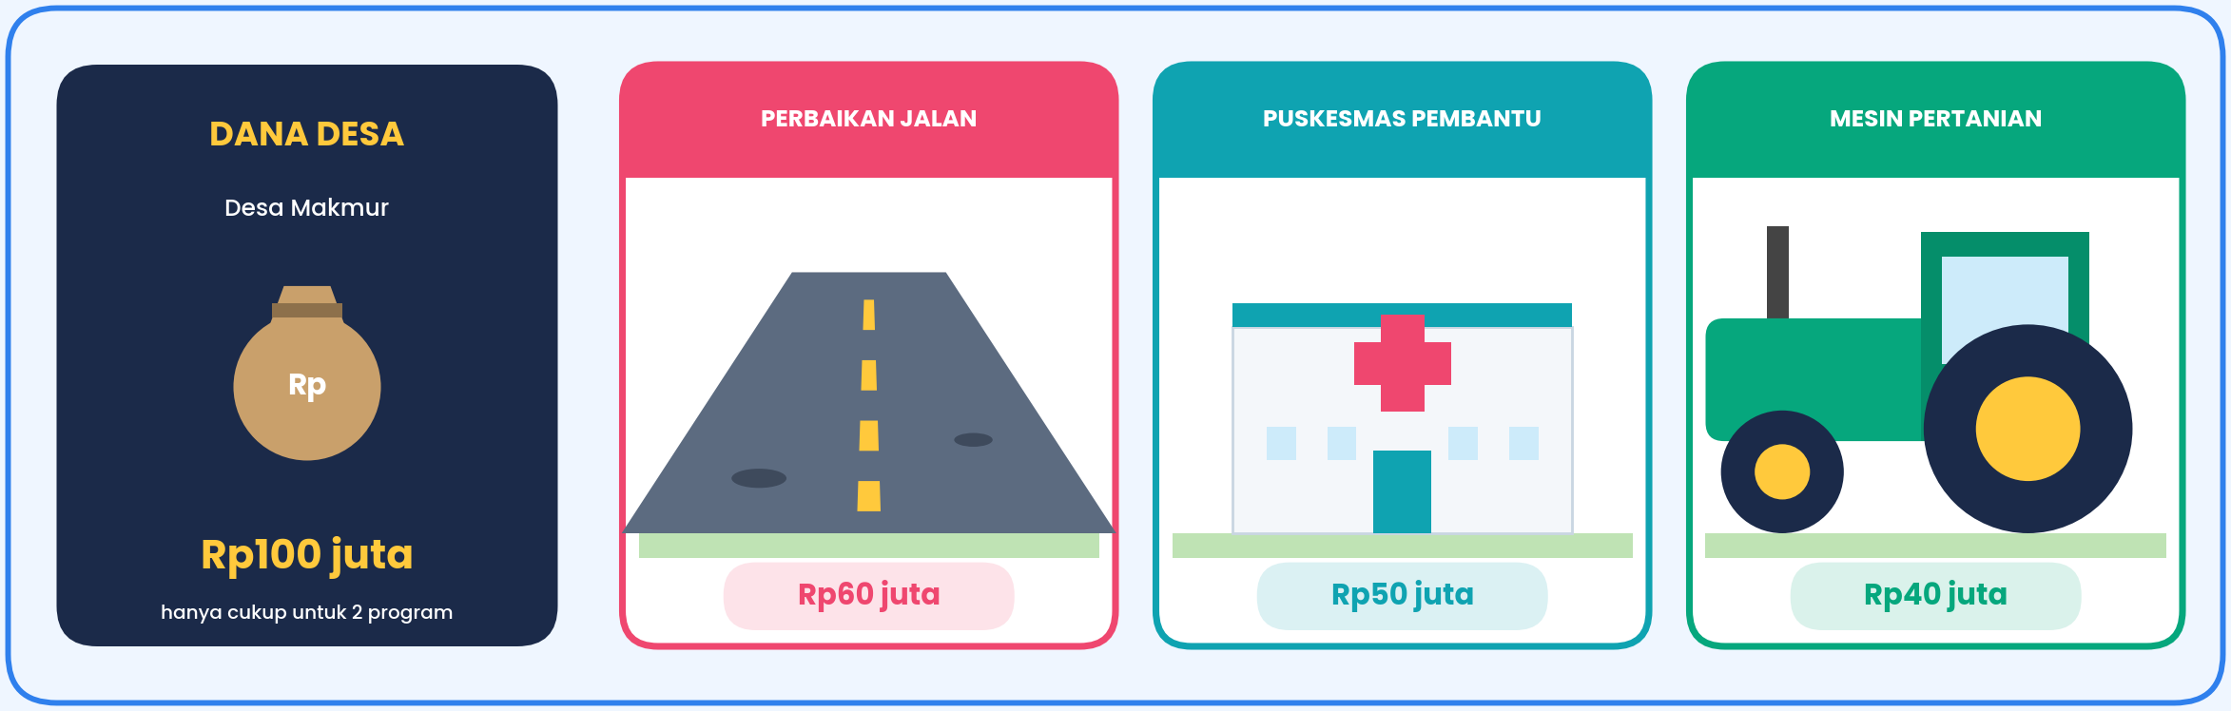
1. HOTS 1 – Menganalisis (C4). Kepala Desa Makmur menerima dana Rp100 juta yang hanya cukup untuk dua dari tiga program pada gambar. Kombinasi program apa saja yang mungkin dilaksanakan? Tentukan satu kombinasi pilihanmu berdasarkan skala prioritas, hitung sisa dananya, dan jelaskan biaya peluang dari pilihanmu!

2. HOTS 2 – Mengevaluasi (C5). Seorang pengusaha berkata, “Semua masalah ekonomi akan selesai jika setiap perusahaan memproduksi barang sebanyak-banyaknya tanpa batas.” Evaluasilah pernyataan tersebut dengan menggunakan konsep kelangkaan serta pertanyaan What, How, dan For Whom! Tuliskan sikapmu (setuju/tidak setuju) beserta minimal dua alasan.

3. HOTS 3 – Mencipta (C6). Kamu akan membuka usaha minuman sehat di kantin sekolah dengan modal terbatas Rp5 juta. Rancanglah keputusan usahamu dengan melengkapi tabel berikut!
Aspek keputusan | Rancangan usahamu
What: jenis & jumlah produk
How: cara & peralatan produksi (padat karya / padat modal)
For Whom: target pasar & penentuan harga
Biaya peluang dari modal Rp5 juta
Wujud sikap rasional & skala prioritas

Selamat! Kamu sudah menyelesaikan LKPD.
Periksa kembali jawabanmu, lalu kumpulkan kepada gurumu.

✔ | KUNCI JAWABAN & PEDOMAN PENSKORAN  KHUSUS GURU • Jawaban terbuka diterima selama relevan dan beralasan logis

1. Kunci Soal Objektif
Bagian | Kunci Jawaban
A. Pilihan Ganda | 1-B 2-D 3-A 4-C 5-E
B. Pilihan Ganda Kompleks | No. 1: pernyataan 1, 2, 4 | No. 2: pernyataan 1, 2, 3 | No. 3: pernyataan 1, 2, 3
C. Menjodohkan | 1-d 2-b 3-e 4-a 5-c (f = pengecoh, yaitu distribusi)
D. Isian Singkat | 1. tersier 2. tenaga kerja 3. Paul Samuelson 4. padat karya 5. komando / terpusat

2. Rekapitulasi Skor
Bagian | Jumlah soal | Skor per soal | Skor maksimal
A. Pilihan Ganda | 5 | 2 | 10
B. Pilihan Ganda Kompleks (1–2 benar tanpa salah = 1 poin) | 3 | 3 | 9
C. Menjodohkan | 5 | 2 | 10
D. Isian Singkat | 5 | 2 | 10
E. Uraian | 3 | 5 | 15
F. Analisis Gambar | 3 | 3 | 9
G. Analisis Tabel & Diagram | 3 | 3 | 9
H. Studi Kasus | 3 | 4 | 12
I. Soal HOTS | 3 | 6 / 5 / 5 | 16
JUMLAH |  |  | 100

Nilai akhir = skor yang diperoleh (skor maksimal 100).

3. Kata Kunci Jawaban Soal Uraian, Analisis, Studi Kasus, dan HOTS
Bagian | Kata kunci / pedoman jawaban
E.1 | Kebutuhan tidak terbatas, alat pemuas terbatas → terjadi kelangkaan → tidak semua kebutuhan bisa dipenuhi sehingga harus memilih/menentukan prioritas → setiap pilihan mengorbankan alternatif lain (biaya peluang).
E.2 | Produksi: menentukan barang/jasa yang dihasilkan; distribusi: menyalurkan ke konsumen lancar dan tepat waktu; konsumsi: memastikan barang/jasa dimanfaatkan masyarakat. Ketiganya membentuk siklus yang saling berkaitan.
E.3 | What: jenis & jumlah barang/jasa (mis. roti manis/tawar, berapa buah per hari); How: teknologi dan cara produksi (oven manual/padat karya atau mesin/padat modal) agar efisien; For Whom: target pasar dan daya beli (mis. pelajar, pekerja kantor).
F.a | Pabrik A = padat karya (banyak pekerja, mesin sedikit); Pabrik B = padat modal (banyak mesin/robot, pekerja sedikit).
F.b | How (bagaimana cara memproduksi): pilihan teknologi dan komposisi tenaga kerja dengan mesin.
F.c | Contoh: Pabrik A, karena menyerap banyak tenaga kerja dan tidak butuh modal besar. Jawaban Pabrik B diterima bila ada alasan logis (efisiensi, tenaga kerja terampil langka).
G.a | Makanan & kebutuhan pokok (kebutuhan primer); 40% × Rp4.000.000 = Rp1.600.000.
G.b | Hiburan & rekreasi (15%), karena tergolong kebutuhan tersier/kurang mendesak dibandingkan makanan, pendidikan, dan transportasi.
G.c | Liburan akhir pekan, yaitu alternatif terbaik berikutnya (peringkat 2) yang dikorbankan Dina.
H.a | What: rasa keripik (original/balado) dan jumlah produksi per minggu; How: beli mesin (padat modal) atau pekerjakan 5 ibu (padat karya); For Whom: siswa sekolah atau toko oleh-oleh.
H.b | Kesempatan mempekerjakan 5 ibu rumah tangga (menyerap pengangguran di desa) serta uang Rp8 juta yang tidak bisa dipakai untuk kebutuhan usaha lain.
H.c | Jawaban bebas beralasan. Contoh: memilih padat karya karena modal terbatas dan banyak pengangguran, sambil memprioritaskan modal untuk bahan baku yang paling mendesak.
I.1 | Kombinasi mungkin: Jalan + Mesin = Rp100 juta (sisa 0); Puskesmas + Mesin = Rp90 juta (sisa Rp10 juta). Jalan + Puskesmas = Rp110 juta (tidak mungkin). Biaya peluang = program yang tidak dipilih.
I.2 | Pernyataan tidak tepat: sumber daya langka sehingga produksi tidak mungkin tanpa batas; produksi harus ditentukan (What) sesuai kebutuhan, dengan cara efisien (How), dan untuk pasar yang jelas (For Whom); produksi berlebihan memboroskan sumber daya.
I.3 | Skor penuh bila What, How, For Whom jelas dan realistis dengan modal Rp5 juta, biaya peluang relevan, serta ada bukti sikap rasional dan skala prioritas.

